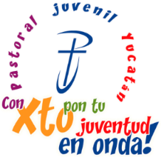

ARQUIDIÓCESIS DE YUCATÁN
DIMENSIÓN DIOCESANA DE PASTORAL JUVENIL

ENERO 2016
(valorando la originalidad propia)
“Rosqueando con Jesús”.

(Actividad de Convocación y Difusión Parroquial)
(Durante la celebración de “Rosca de Reyes” sugerida por la comisión de multitudes)

Meta: Los jóvenes de la Arquidiócesis de Yucatán al valorar la originalidad que los caracteriza celebran la fiesta de la Epifanía de Jesús a través de la difusión creativa del mensaje de la rosca de reyes y participan en las actividades planeadas por la parroquia o rectoría, a fin de reconocerse como pueblo de Dios.

JUSTIFICACIÓN:
- El tiempo de la navidad es propicio para convocar a los jóvenes, pues siempre están buscando motivos festivos para reunirse.
- Es oportunidad para dar a conocer las actividades parroquiales entre los jóvenes que participan en la comunidad.
- Hacer partícipes a los jóvenes que habitualmente no asisten a la parroquia y por lo tanto no se enteran de las actividades.
- Aprovechar la fiesta de la Epifanía que significa "Manifestación" para dar a conocer a Jesús a través de la rosca de reyes que se comparte en muchos espacios.
- Evangelizar los espacios que frecuentan los jóvenes a través del mismo joven. por medio de la publicidad.
- Aprovechar los diferentes medios de comunicación con que cuenta la parroquia para evangelizar.
- Las frases en maya se eligieron para llamar la atención de los jóvenes y hacer la evangelización inculturada y creativa. Pues hay que promover también la lengua maya.

MATERIAL:
- Playera (o algún otro medio para la promoción del mensaje)
- Técnicas para estampar propuestas: Pintura, plumones, aerosol, serigrafía, etc.
- Dibujos y frases sugeridas a estampar. Anexo 1 (se propone que una frase sea en lengua maya para promover la lengua y además que pueda usarse en todo el Estado)
- Hoja de información (puede ser a modo de etiqueta o de instructivo). Anexo 2
- Lugar para imprimir las camisetas (en caso de que decidan hacer la impresión de las camisetas)
- Número de playeras para imprimir y costo de cada una.
DESARROLLO:
- Se trata de promover la celebracion de la “Epifanía del Señor” a través de la impresión de camisetas con diseños creativos usando la fiesta de la rosca de reyes. La propuesta es que cada parroquia elabora su propio diseño y/o técnica de impresión de camisetas o tarjetas u otra forma de impresión para distribuir el mensaje de la Epifanía del Señor.
- Se informa al Párroco sobre la actividad, tanto de la publicidad como la promoción de la actividad de la rosca de reyes, el objetivo y los dos momentos de la actividad.
- Se realizará en dos momentos: un primer momento será para concientizar a los jóvenes agentes de la parroquia para que ellos sean los primeros promotores de la evangelización a través de la camiseta o de lo que el equipo organizador elija para la difusión; y un segundo momento para la difusión propiamente dicha y la invitación a promover, por los medios que se tengan al alcance, la participación en la rosca de reyes en los diferentes ambientes y sobre todo de portar la camiseta o de adornar el local con los signos correspondientes, con la debida información.

PRIMER MOMENTO: (convocación a los agentes juveniles de la parroquia)
- Se invita, en primer lugar a los agentes juveniles de los distintos grupos de servicio (coros, monaguillos jóvenes, catequistas, todos aquellos que son jóvenes, etc) y de apostolados (legionari@s de María, adoradores, etc) para ser los primeros protagonistas de la difusión del mensaje de la epifania.
- Puede invitarse a una fiesta de “Rosca de Reyes” como pretexto para que asistan los agentes o aprovechar la rosca para la catequesis sobre la epifanía y la partición de la rosca.
- Se convoca a los agentes para explicar cuál es el sentido de la celebración y de la difusión a través de panfletos y/o camisetas…
- Se trata de tener dispuestas las muestras de las camisetas para que todos los agentes las vean en la reunión de información.
- Justificar la publicidad por medio de las camisetas o lonas o panfletos creativos puesto que los chavos participarán en diferentes eventos de rosca de reyes en la escuela, el trabajo, la familia, la colonia, la iglesia, etc… y es necesario regresar al sentido original de la fiesta que es el verdadero encuentro con Dios. (anexo 3)
- Promover la actividad para que los agentes se conviertan en los promotores de la publicidad con sus amigos jóvenes, vendiéndoles la camiseta para ser evangelizadores de la juventud.
- Promover la participación de todos durante el mes de diciembre especialmente insistiendo entre los agentes, incluyendo al párroco.
- Promover las playeras entre los jóvenes; participen o no en los grupos juveniles parroquiales, para ello se sugiere diseñar carteles, volantes, dar avisos parroquiales, publicidad digital (para promoción en redes sociales), etc…
- Promover el diseño de la playera, costo, fecha y el lugar donde se venderán y la fecha de entrega de las mismas.
- Preparar una instrucción breve sobre el verdadero sentido de la fiesta de la epifanía del Señor y de la rosca de reyes para que los chavos conozcan la diferencia entre la fiesta religiosa y la celebración familiar. Y puedan celebrar con toda la comunidad.
- Se puede elaborar junto con el EPAP y el párroco una lista de las celebraciones de la rosca de reyes que se harán en la parroquia, ya sea en los diferentes grupos de servicio o apostolados, en los grupos de vecinos, en la parroquia, de tal manera que puedan proponer a los participantes llevar puesta la camiseta o pegar carteles para la evangelización sobre las fiestas de la Epifanía.
- Se explican los diseños que se eligieron y se pueden proponer otros diseños para las carteleras o panfletos que pudieran repartirse para evangelizar y promover la celebración de la rosca de reyes entre vecinos o la celebración que haya propuesto la parroquia.
- Aunque la Iglesia propone la celebración de la Epifanía (rosca de reyes) el domingo cercano al 6 de Enero, los jóvenes pueden hacer este primer momento antes de la celebración para dar tiempo a la publicidad y especialmente a la distribución de las camisetas.

SEGUNDO MOMENTO: motivación para que todos los jóvenes de la parroquia adquieran su camiseta y sean evangelizadores.
- El equipo motor verifica con el Párroco la fecha de las Celebraciones de la Rosca de Reyes en la Parroquia y Centros Pastorales y prepara una lista de los lugares y las fechas donde los vecinos, los grupos y la comunidad partirá una rosca de reyes.
- Informa a los muchachos de estas fechas de tal manera que participen en dichas reuniones portando la camiseta el día en que celebren la fiesta de rosca de reyes.
- A través de las redes sociales se motiva a los jóvenes a adquirir su camiseta y portarla el día que corten la rosca de reyes entre sus amigos. De tal manera que se conviertan en los evangelizadores por medio de su camiseta.
- Tener en cuenta que mientras se porte la playera aunque no sea en alguna Celebración de Rosca de Reyes, se seguirá evangelizando.
- Los chavos pueden decorar el lugar donde se celebre una rosca de reyes con frases adecuadas sobre la manifestación de Dios a los hombres (epifanía)

Anexo 1. Sugerencias de Diseños de la Playeras

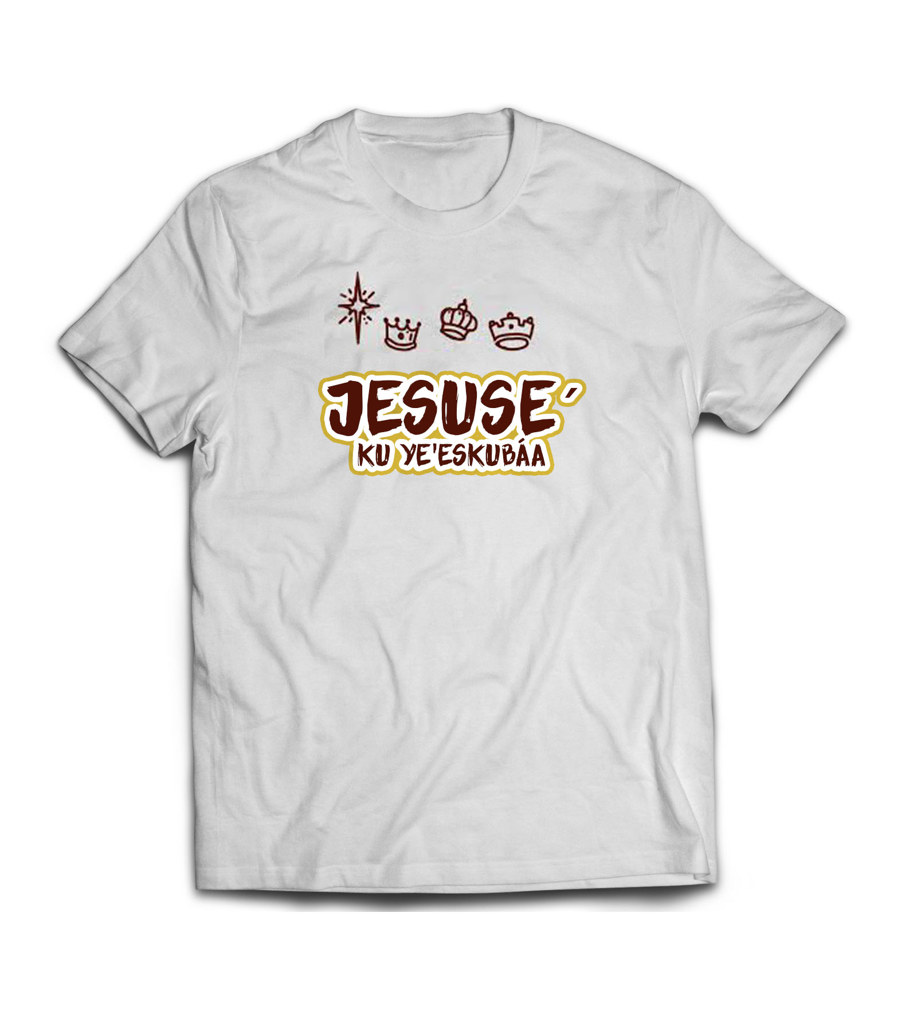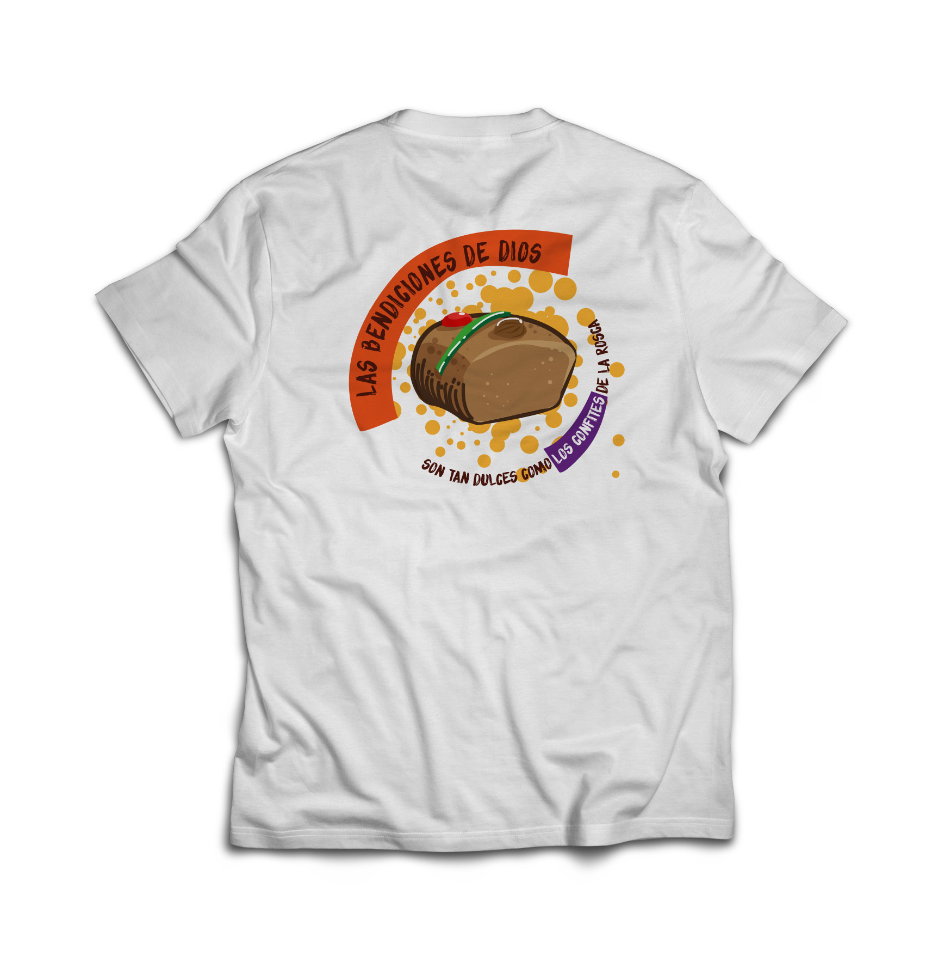

Anexo 2. Hoja informativa: cada camiseta debe incluir un boletin informativo. Esto es solo un modelo. Cada parroquia puede organizar el suyo.

ARQUIDIÓCESIS DE YUCATÁN
DIMENSIÓN DIOCESANA DE PASTORAL JUVENIL
INSTRUCTIVO
PARA OPTIMIZAR EL USO DE TU CAMISETA

Esta HERRAMIENTA DE EVANGELIZACIÓN requiere de ciertos cuidados para conseguir el objetivo:
            - Lavar con cuidado para no percudir el mensaje evangélico.
            - Mantenerla siempre en buen estado para causar buena impresión.
            - Portar la camiseta cada vez que vayas o participes en una celebracion de “rosca de reyes”.
            - Llevar la camiseta con orgullo y alegría, pues llevas el mensaje de que “Jesús está entre nosotros”.
            - Repite varias veces la frase en maya para que la aprendas de tal forma que puedas repetirla: “Jesúse ku ye'eskubáa” y si alguien te pregunta qué quiere decir lo que está en tu playera no olvides su significado en español (ver el espacio de “¿Sabias que…?” aquí más abajo).
            - “El amor de Dios es infinito, más grande que tu amor por la rosca”. Es decir la rosca simboliza el amor infinito de Dios.
            - “Encuentra al que vino a salvarte”. Cuando cortas la rosca de reyes, se supone que estásbuscando al niño Dios, como los reyes magos y si te sale el muñequito, representa tu encuentro con Jesús.
            - “Las bendiciones de Dios son tan dulces como los confites de la rosca”. Son los adornos dulces de la rosca.
¿Sabías que…?
- Epifanía significa "Manifestación", es decir Jesús se da a conocer. Aunque Jesús se dio a conocer en diferentes momentos a diferentes personas, la Iglesia celebra como la fiesta de “la Epifanía” el día 6 de enero. Es la fiesta que la gente llama “Los Reyes Magos”. Cristo se manifiesta también a los que no son de raza judía, a los gentiles. Los Reyes Magos no son de raza judía, pero reconocen a Jesús como Dios. Mt 2, 1-12
- En Maya se traduce como:
- Jesúse ku ye'eskubáa = (traducción: Jesús se manifiesta = Jesús se muestra a los demás = Jesús se da a conocer)
(Esta traducción es con la que se expresa la palabra “manifestación ó mostrarse” de modo literal, aunque sea la menos coloquial para el común de la gente maya parlante. Se eligió por ser la frase más corta)
- La rosca de Reyes, contiene varios simbolismos:
- La Rosca circular simboliza el amor eterno de Dios, que no tiene principio ni fin.
- Los dulces o frutos cristalizados son las distracciones del mundo que nos impiden encontrar a Jesús.
- Cortar la rosca en busca del niño (muñequito) que se encuentra escondido dentro del pan significa la busqueda de los reyes magos de oriente;
- Y encontrar alguno de los muñequitos significa el encuentro del hombre con Dios; es decir la manifestación de Dios al hombre; por eso se hace fiesta: encontrarse con Dios es motivo de alegría.

ANEXO 3.
Reseña sobre la Epifanía
Con la venida de Cristo se cumplieron las promesas hechas a Israel. En la Epifanía celebramos que Jesús vino a salvar no sólo a Israel sino a todos los pueblos.
Epifanía quiere decir "Manifestación", Iluminación. Celebramos la manifestación de Dios a todos los hombres del mundo, a todas las regiones de la tierra. Jesús ha venido para revelar el amor de Dios a todos los pueblos y ser luz de todas las naciones.
En la Epifanía celebramos el amor de Dios que se revela a todos los hombres. Dios quiere la felicidad del mundo entero. Él ama a cada uno de los hombres y ha venido a salvar a todos los hombres, sin importar su nacionalidad, su color o su raza.
Es un día de alegría y agradecimiento porque al ver la luz del Evangelio, salimos al encuentro de Jesús, lo encontramos y le rendimos nuestra adoración como los magos.
Epifanía significa "manifestación". Jesús se da a conocer. Aunque Jesús se dio a conocer en diferentes momentos a diferentes personas, la Iglesia celebra como epifanías tres eventos:
Su Epifanía ante los Reyes Magos (Mt 2, 1-12); Su Epifanía a San Juan Bautista en el Jordán. Su Epifanía a sus discípulos y comienzo de su vida pública con el milagro en Caná.

ORIGEN DE LA ROSCA DE REYES
Después de que los Reyes adoraron a Jesús, un ángel les avisó que no regresaran donde Herodes y ellos regresaron por otro camino. Herodes al enterarse que había nacido el Rey que todos esperaban, tuvo miedo de perder su puesto y ordenó matar a todos los niños menores de dos años entre los cuales se encontraría dicho Rey (Mt 2,16). La Sagrada Familia huyó a Egipto y el niño Dios se salvó, otras familias escondieron a los bebés en tinajas de harina y así no fueron vistos y salvaron sus vidas. Desde entonces, los judíos comían pan ázimo el 6 de enero en el que escondían un muñeco de barro recordando este acontecimiento.
Los primeros cristianos tomaron un poco de esta tradición y la mezclaron con la historia de la visita de los Reyes Magos para la celebración de la Epifanía: cambiaron el pan ázimo por pan de harina blanca y levadura, cocida en forma de Rosca, endulzándolo con miel y adornándolo con frutos del desierto, como higos, dátiles y algunas nueces.
Para los cristianos, la forma circular de la rosca simboliza el amor eterno de Dios, que no tiene principio ni fin. Los dulces o frutos cristalizados son las distracciones del mundo que nos impiden encontrar a Jesús. El muñequito escondido dentro de la rosca, recuerda el momento cuando Jesús y María escondieron al Niño Jesús para salvarlo de Herodes.
Esta costumbre de los cristianos de Palestina llegó a Europa y posteriormente a América. En México, el que encuentra el muñequito de la rosca se convierte en anfitrión de una fiesta el día 2 de Febrero, día de la Candelaria; pues la alegría de encontrar al niño le hace celebrar con todos.

Se ha desarrollado de una manera creciente, una actitud individualista que, en todos los ámbitos de su vida, dificulta sus relaciones de comunión. II Núcleo Problemático
Falta de estructuras adecuadas para la comunicación y la participación de todos. IV Núcleo Problemático
https://www.aciprensa.com/navidad/epifania.htm
http://es.catholic.net/op/articulos/12382/-fiesta-de-la-epifana-o-da-de-reyes.html

